令和5年8月吉日
ご担当者様
アクリーグ株式会社
代表取締役 磯山 貴志

「令和5年度価値創造ワークショップ」

～ 固定資産評価研修会 ～開催のご案内
謹啓
盛夏の候、皆様方におかれましてはますますご健勝のこととお慶び申し上げます。
平素は格別のご高配を賜り厚く御礼申し上げます。
さて、この度弊社主催の令和5年度価値創造ワークショップを、下記の日程で開催いたします。
午前の部は、アクリーグ株式会社顧問・株式会社日野 代表取締役会長 今村 政夫 氏による「固定資産税宅地評価システムの開発・運用をしてきた一技術者の想い」をテーマとした講演を予定しており、固定資産税務事務の初任者・実務者に有益な情報をお届けします。
午後の部は、弊社社員 阿部 雄生による「固定資産（償却資産）の業務委託事例」について講演を予定しており、償却資産業務委託における成果や職員様のご負担なく効率的に公平適正課税および税収増を実現する手法等を紹介させていただきます。
つきましては、公務ご多忙中とは存じますが、ぜひご参加賜りますようお願い申し上げます。
なお、ご参加の申し込みは、お手数ですが、８月１８日（金）までに同封の用紙にてＦＡＸ（0285-22-8224）もしくはメール（info@acreeg.co,jp）でお申し込みくださいますよう、併せてお願い申し上げます。
謹白

記
1.日 時 令和5年8月30日（水）10：30～15：00（受付開始10:00）
（午後の部のみ参加される方は13:00受付となります。）
2.場 所 千葉県教育会館
千葉県千葉市中央4丁目13-10
3.定 員 70名
4.内 容 午前の部 10：30～12：00（質疑応答含む）
研修1 「固定資産税宅地評価システムの開発・運用をしてきた一技術者の想い」
講師 アクリーグ株式会社顧問 株式会社日野代表取締役 今村 政夫 氏
午後の部 13：30～15：00（質疑応答含む）
研修2 「固定資産（償却資産）の業務委託事例」
講師 アクリーグ株式会社 阿部 雄生 氏
研修3 「意見交換会（償却資産質疑応答含む）」
5.参加費 無料（但し、昼食は各自ご準備いただくか、近隣の飲食店をご利用ください。）
6.お申込み方法 参加申込書に必要事項をご記入の上、FAXもしくはメールにてお申込みとなります。
定員になり次第、受付を終了させていただきますのでご了承願います。
7.問合せ先 アクリーグ株式会社 価値創造ワークショップ（固定資産評価研修会）事務局
Email：info@acreeg.co.jp 電話番号：0285-24-3933 FAX：0285-22-8224

令和5年度 価値創造ワークショップ（固定資産評価研修会）
会場案内図

千葉県教育会館
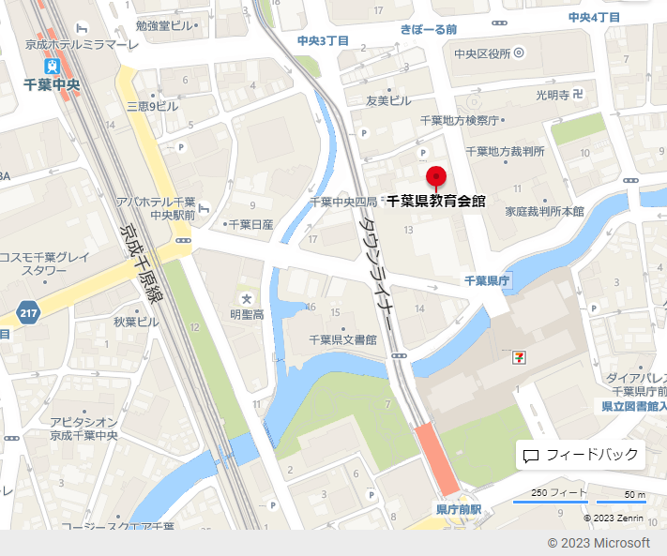
住所：千葉県千葉市中央4丁目13-10

交通のご案内
【鉄道・モノレール】
JR本千葉駅、京成千葉中央駅より徒歩12分
千葉都市モノレール「県庁前」より徒歩3分
【自動車でお越しの場合】
・千葉県教育会館の立体駐車場をご利用いただいた場合、駐車場代は主催側で負担します。
会場周辺の状況により混み合う場合がございますので、極力公共交通機関の利用にご協力
をお願いいたします。

令和5年度 価値創造ワークショップ（固定資産評価研修会）

参加申込書
以下の各項目に必要事項をご記入の上、FAXでお申し込みください。
《締切》令和5年8月18日（金）必着にてお願いいたします。
FAX：0285-22-8224 アクリーグ株式会社 価値創造ワークショップ（固定資産評価研修会）事務局
申込日 | 令和 5 年 月 日
自治体名 |  | 課名
フリガナ
申込者ご芳名
住 所 | 〒 －
電話番号 |  | FAX

◎複数名でお申込みの場合は、下記に申込者以外の参加者名をご記入ください。
◎参加者多数の場合は人数の調整をお願いする場合がございますので、ご了承ください。
№ | フリガナ  ご芳名 | TEL（上記電話番号と違う場合）
1
2
3

◎質疑事項、業務上のお困りごとや疑問に感じていること等ございましたら、ご記入ください。
可能な範囲で、研修会内で回答差し上げたいと思います。
※個人情報の利用目的
本研修会のお申し込みにてご記入いただきました個人情報は、厳重な取り扱いを行います。
また、お預かりした個人情報は、参加申し込み受付手続き、研修会当日の出席確認に利用させていただきます。

